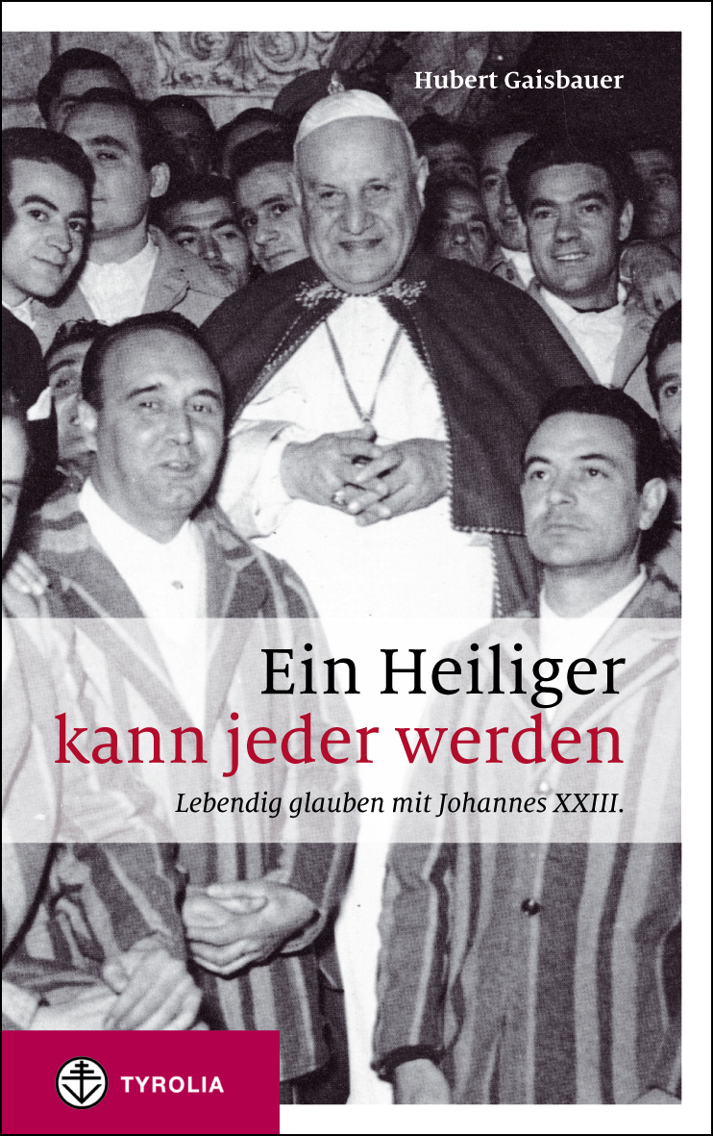

Hubert Gaisbauer
Ein Heiliger kann jeder werden
Lebendig glauben mit Johannes XXIII.

272 Seiten, 27 Abb. in Duplexdruck, 13 x 21 cm
gebunden mit Lesebändchen
Tyrolia-Verlag, Innsbruck-Wien 2014
ISBN 978-3-7022-3326-6
€ € 19,95
Auch als E-Book erhältlich: ISBN 978-3-7022-3356-3, € 16,99

Angelo Roncalli - glauben mit Hand und Fuß
Was der heilige Johannes XXIII. heutigen Christen zu sagen hat

„Papst kann jeder werden. Der beste Beweis bin ich“, lautet ein bekannter Ausspruch von Johannes XXIII., der am 27. April 2014 heiliggesprochen wird. Es mag anmaßend klingen, aber damit geht ein Kindheitstraum von Angelo Roncalli in Erfüllung, denn als Bub hatte er den kindlichen Entschluss gefasst, „ein Heiliger“ zu werden.
Aber wie wird man ein Heiliger? In diesem Buch geht Roncalli-Experte Hubert Gaisbauer der Frage nach, was das für ein Glaube war, der den Bauernbub aus Norditalien trotz einer etwas holprigen geistlichen Karriere an sein Ziel brachte. Gaisbauer identifiziert Vertrauen auf die göttliche Vorsehung, Zuwendung zu den Menschen, Friedensgesinnung, aber auch Humor und Realitätssinn als wesentliche Elemente. „Mit dem Kopf hier bei mir sein und nicht weiß wo. Immer und überall den Willen Gottes suchen und nicht den meinen“ drückte es Angelo Roncalli selbst aus, und: „Glauben, das ist die Heiterkeit, die von Gott stammt.“

Der Akzent des Buches liegt auf den frühen Jahren, der Zeit des Lernens, bei den Anregern und Vorbildern des späteren Papstes. Die Leserin, der Leser wird spüren, wie Roncalli glauben lernte und wie seine überzeugende Frömmigkeit aus der ersten Hälfte des 20. Jahrhunderts ins Heute des 21. Jahrhunderts transponiert und vielleicht sogar nachvollzogen werden kann.

Der Autor:
Hubert Gaisbauer, geb. 1939, Gymnasium am Kollegium Petrinum in Linz. Nach Studien der Germanistik und Theaterwissenschaft Arbeit beim Österreichischen Rundfunk. Mitbegründer des Kultursenders Ö1, dann in verantwortlichen Positionen, zuletzt als Leiter der Hauptabteilung Religion. Lebt und arbeitet als Publizist in Krems an der Donau.

